

ТЕХНИЧЕСКИЙ РЕГЛАМЕНТ

Чемпионата России 2004-2005 года в зачетной группе «Lada Revolution»

Настоящий технический регламент разработан Генеральным Организатором соревнований на автомобилях зачетной группы «LADA Revolution».

Настоящий технический регламент (далее – ТР) вступает в действие с момента утверждения Российской Автомобильной Федерацией (РАФ). Все изменения и дополнения вступают в силу в соответствии со спортивным кодексом РАФ.

СТАТЬЯ 1. ДОПУСКАЕМЫЕ АВТОМОБИЛИ.
  - К соревнованиям зачетной группы «Lada Revolution» допускаются автомобили LR 2 производства ООО «Торгмаш» (далее – Производитель), имеющие «Технический паспорт спортивного автомобиля РАФ» и соответствующие «Техническому описанию автомобиля LADA Revolution» (далее – ТО).
  - Автомобиль должен полностью соответствовать ТО во время всего соревнования.

СТАТЬЯ 2. ОБЩИЕ ПОЛОЖЕНИЯ И ТРЕБОВАНИЯ.
  - Любое изменение конструкции относительно ТО, прямо не разрешенное соответствующими положениями Статьи 3 настоящего ТР, запрещено.
  - Разрешенные Статьей 3 изменения не должны повлечь за собой каких-либо других изменений, прямо не разрешенных соответствующими положениями Статьи 3.
  - Двигатель, коробка передач будут опломбированы Производителем. Замена этих агрегатов возможна только с ведома Производителя, причем вновь устанавливаемые агрегаты должны быть приобретены у Производителя и им опломбированы. В случае нарушения пломб агрегаты должны пройти ревизию у Производителя и только после этого могут быть допущены к использованию в соревнованиях. При выявлении случаев отсутствия пломб Производителя во время Официальных заездов ставится вопрос об аннулировании результата Соревнования у данного Водителя. Аннулирование результата возможно только после вскрытия проведенного представителями Производителя, при этом место, время и способ проведения вскрытия определяет Технический делегат класса.
  - Электронный блок управления двигателем может быть промаркирован и опломбирован Производителем. Какое-либо вмешательство в алгоритм работы этого блока, а также его замена без ведома Производителя запрещена.
Производитель может в любой момент Соревнования на любом автомобиле Участника заменить электронный блок управления двигателем. При этом исправность и соответствие вновь устанавливаемого блока техническим условиям изготовителя гарантируются. Снятый с автомобиля блок проверяется в стационарных условиях на оборудовании Производителя. При выявлении вмешательства в программное обеспечение ставится вопрос об аннулировании результатов одного или нескольких Соревнований у данного Водителя.
  - С автомобилем могут проводиться лишь те работы, которые необходимы либо с точки зрения его обычного обслуживания, либо для замены деталей, изношенных и/или поврежденных вследствие аварии. При этом вновь устанавливаемые детали должны приобретаться через Организации указанные в «Листе Поставщиков» данного ТР. Иные детали прямо не оговоренные в данном ТР или «Листе Поставщиков» приобретаются участниками в свободном порядке.
  - Все системы, узлы и агрегаты автомобиля должны оставаться работоспособными, то есть функционировать так, как это предусмотрено изготовителем (или Организатором в соответствии с ТО), на всем протяжении Соревнования. Так же любая отдельная деталь наружной пластиковой аэродинамической навески должна иметь товарный вид и целостность. Все детали автомобиля должны идентифицироваться как оригинальные (или соответствующие ТО). Запрещается любая их обработка или доработка (за исключением ремонта внешних кузовных панелей) – путем добавления либо удаления материала, включая шлифовку, полировку, напыление какого-либо покрытия, за исключением окраски поверхностей, лакокрасочное покрытие которых предусмотрено изготовителем автомобиля.
Запрещается перевозка на автомобиле во время соревнований любого незакрепленного оборудования и инструмента.
Минимальная масса автомобиля (без пилота) в любой момент соревнований 640кг. Данная величина является предельной, т.е. без нижнего допуска.
Уровень шума, замеренный на стоящем автомобиле по методике FIA при 4500 об/мин двигателя, не должен превышать 110дБА. Данная величина также является предельной, т.е. без верхнего допуска.
2.10. На протяжении всех соревнований предписывается использование свечей
зажигания – Bosch W3CS
  - На протяжении всех соревнований рекомендуется использование товарного
бензина марки Аи-98 или А - 98, реализуемого через розничную торговую сеть. В
случае организации заправки топливом на Соревновании от единого поставщика,
может использоваться только это топливо. При этом может производиться
опломбирование заправочной горловины бензобака.

СТАТЬЯ 3. РАЗРЕШЕННЫЕ ИЗМЕНЕНИЯ КОНСТРУКЦИИ автомобиля.

  - Двигатель и его системы.
3.1.1. Допускается установка дополнительных датчиков для контрольных приборов. При
этом (и только с этой целью) допускается использование переходников (адаптеров,
тройников и т.п.), но какое-либо изменение (путем удаления или добавления
материала) корпусных деталей двигателя строго запрещено.

  - Ходовая часть.
    - Пружины подвески могут быть заменены на другие, но вновь установленные пружины должны устанавливаться на предусмотренные ТО места штатным способом и при условии, что никакие иные детали не заменяются.
    - Разрешается изменение характеристик амортизаторов посредством предусмотренных конструкцией регулировок.
    - Дорожный просвет автомобиля может быть изменен, но только посредством регулировок, предусмотренных конструкцией амортизаторов. При этом ни одна из частей автомобиля, за исключением ободов или шин, не должна касаться земли, когда из всех шин, расположенных с одной стороны автомобиля (левой или правой), выпущен воздух.
    - Отбойники (ограничители хода сжатия) подвесок свободные при соблюдении двух условий:
- Если оригинальный отбойник заменяется на другой, то новая деталь должна быть установлена на том же месте, что и оригинальная.
- Любые изменения (доработки) деталей подвески или кузова с целью адаптации нового отбойника запрещены.
    - Любое изменение шин посредством их механической, термической или химической обработки запрещено. Запрещено применение грелок колес.
    - Углы установки передних и задних колес свободные в пределах регулировок, предусмотренных Производителем.

  - Рама.
    - Любое изменение конструкции рамы относительно оригинальной – запрещено. В случае получения повреждений рамы приводящих к изменению геометрии колес, ремонт рамы возможен только на оборудовании Производителя.

  - Кузов, салон и аэродинамика.
    - Разрешается установка дополнительных контрольных приборов и ламп при условиях, что она не ухудшает обзорности и обеспечивает надежность крепления и травмобезопасность. При этом запрещается удаление материала панели приборов.
    - Разрешается установка не влияющих на ходовые качества автомобиля дополнительных аксессуаров, которые несут вспомогательные функции (например, радио, видеокамера и т.п.). Эти аксессуары ни в коем случае не должны оказывать никакого, даже косвенного влияния на работу двигателя, рулевого управления, трансмиссии, тормозов, а также устойчивость и управляемость автомобиля и не должны служить средствами связи, за исключением разрешенных Статьей 4 настоящего ТР. Их установка не должна ухудшать обзорность и должна обеспечивать надежность крепления и травмобезопасность.
    - Разрешается установка спойлера под нижнюю кромку переднего бампера (сам процесс установки в обязательном порядке согласовывается с техническим делегатом класса с целью минимальных изменений в готовой конструкции), при этом спойлер не должен выступать за внешний периметр переднего бампера более, чем на 100 мм.

Электрооборудование.
    - Дополнительные контрольные приборы и лампы, установленные в соответствии с п.3.3., могут быть подключены только к соответствующим датчикам, установленным на двигателе (п.3.1.2). Все эти соединения (провода и/или жгуты) должны быть выполнены отдельно от основных жгутов оригинальной электропроводки.
    - Установленные в салоне дополнительные аксессуары и средства связи (в соответствии с п.3.3.2 и Ст.4) могут быть запитаны только отдельно от основных жгутов оригинальной электропроводки.

Крепеж.
    - Крепежные изделия, кроме крепления ремней безопасности и колес могут быть заменены на другие при следующих условиях:
- тип крепежной детали (болт, винт, гайка, шпилька и т.п.) должен быть сохранен;
- каждая новая деталь должна быть изготовлена из того же семейства материалов, что и оригинальная;
- диаметр и шаг резьбы всех резьбовых соединений должны быть сохранены;
- при соединениях с помощью гаек резьбовой конец болта, винта или шпильки должен выступать за торец гайки как минимум на один полный виток резьбы.
- способ стопорения резьбы (например, стопорная шайба, самоконтрящаяся гайка, герметик и т.п.) в каждом случае должен быть сохранен.

СТАТЬЯ 4. ТЕЛЕМЕТРИЯ.
Запрещаются любые средства связи между автомобилем и окружающей средой, кроме нижеперечисленных. Ни одно из нижеперечисленных средств связи не должно иметь никаких соединений с электронными устройствами двигателя и других систем автомобиля. Единственным подключением может быть электропитание от бортовой сети.
  - Радиосвязь.
Это может быть:
- Двусторонняя голосовая радиосвязь автомобиля с боксами и/или представителем Участника.
- Мобильный телефон. В этом случае автомобиль должен быть оснащен системой «hands free», которая может быть дополнена гарнитурой в шлеме пилота.

  - Электронный счет кругов.
    - Автомобиль должен быть оснащен электронным генератором импульсов (датчиком) для хронометража на дистанции. Номер датчика указывается в заявочной форме.
    - В салоне автомобиля может быть установлен электронный счетчик кругов – «lap timer», получающий импульсы от соответствующего генератора, установленного на дистанции.

СТАТЬЯ 5. ТРЕБОВАНИЯ ПО БЕЗОПАСНОСТИ.
5.1. По ниже приведенной схеме будет проверяться минимальное расстояние от линии,
проведенной из верхней точки дуги безопасности к силовому элементу передней
части рамы, до головы водителя в шлеме, полностью экипированному и
пристегнутому ремнями безопасности. Это расстояние не должно быть менее 50
мм в любом месте от линии до шлема водителя.

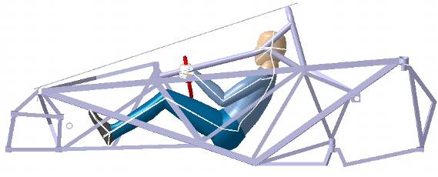

5.2. Во время проведения официальных заездов защита от случайного срабатывания
системы пожаротушения должна быть снята.
Следующая информация должна быть видима на каждом огнетушителе:
- ёмкость;
- тип огнегасящего состава;
- вес или объём огнегасящего состава;
- дата следующей проверки огнетушителя, которая должна быть проведена не позднее, чем через два года после даты заправки или даты последней проверки огнетушителя.

  - Экипировка водителей должна соответствовать Приложению 15 к КиТТ «Ежегодника автомобильного спорта 2004 год» «Об экипировке водителей в автоспорте» за исключением п.2. «Ремни безопасности» данной статьи.
  - Ремни безопасности должны иметь омологацию FIA и соответствовать стандарту 8853-98 и 8854 -98.
  - Установка дополнительных приборов согласно п.п.3.3.1., 3.3.2., и 3.4.1. не должна создавать помехи для эвакуации водителя из автомобиля.

Статья 6. изменения технических требований.
6.1. В особых случаях отдельные изменения и дополнения, касающиеся безопасности, могут вводиться в действие немедленно после опубликования. В этом случае характер изменений таков, что соответствующая доработка автомобиля реально выполнима Участниками в установленные сроки либо обеспечивается путем технической поддержки Производителя.
6.2. В отдельных случаях при изменении ТР Производитель оставляет за собой право предписывать выполнение соответствующих модификаций автомобиля на технической базе и/или силами персонала Производителя. При этом Участник обязан предоставить автомобиль на техническую базу Производителя по адресу и в сроки, согласованные с Производителем.
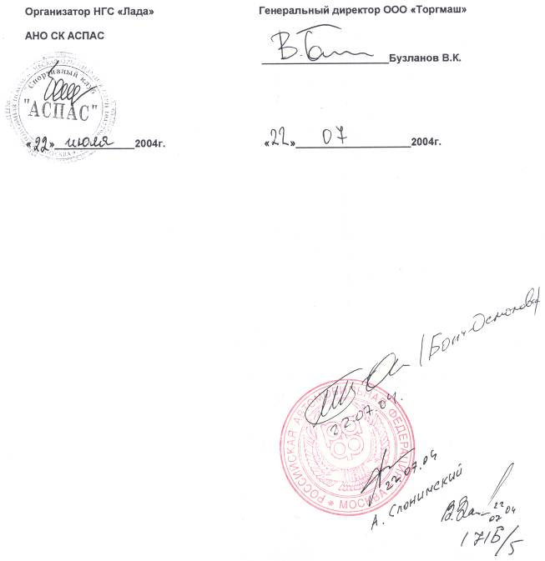
6.3. Только Технический делегат зачетной группы «LADA Revolution» имеет право окончательного толкования положений данного Технического регламента и Технического описания автомобиля «LADA Revolution»

Приложение к Техническому Регламенту 2004 года для автомобилей «LADA Revolution»

ЛИСТ ПОСТАВЩИКОВ

Компания «АККС» - поставка шин DUNLOP

АНО «Спорт - Гараж» - поставка амортизаторов KW
поставка деталей тормозной системы

ООО «Торгмаш» - производство автомобилей LR2
поставка двигателей, КП, деталей подвески и рулевого
механизма, колесных дисков
поставка деталей аэродинамики



